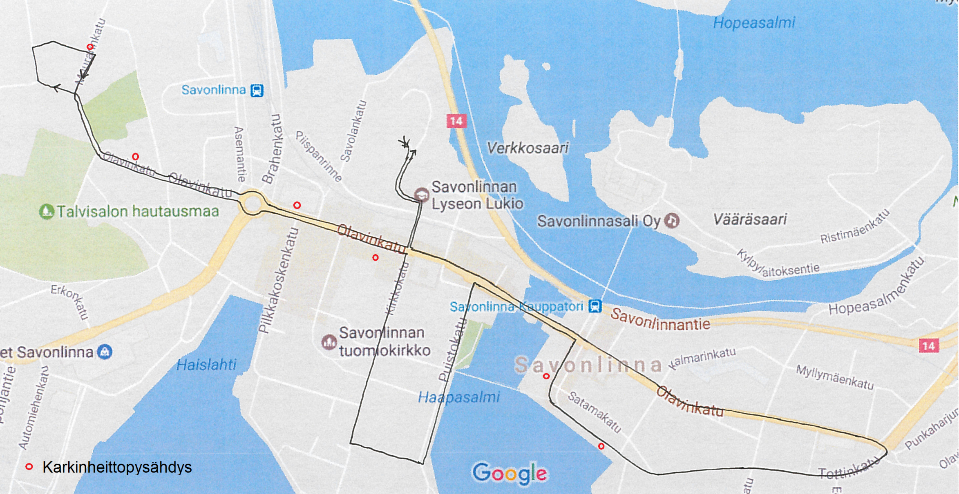

Noin klo 12 lähtö Lyseolta – Olavinkatu – Talvisalon koulu (Talvisalon koululla sisään Silittäjänkadun puolelta) – Olavinkatu - Kirkkokatu – Savonniemenkatu – Puistokatu – Olavinkatu – Matkustajasatama – Tottinkatu – Viiskulma – Olavinkatu – Lyseo / Taidelukio
Karkinheittopysähdykset on merkitty karttaa punaisilla ympyröillä. Jos autot pysähtyvät valoihin, karkkia saa heittää.

